L 7 – Smlouva na Sínaji
Kazatel: Doug Batchelor, kazatel sboru Granite Bay a ředitel Amazing Facts
Dobré ráno, vítejte ke studiu další Lekce Sobotní školy. Dnes budeme probírat sedmou Lekci čtvrtletí „Věčná Boží smlouva“.
Než začneme studovat, pomodleme se:
„Otče v nebesích, přicházíme k Tobě, k věčnému Bohu vesmíru, který nám dal život a udržuje ho Svou milostí. Pane Ježíši, dovoláváme se Tvého zaslíbení, které jsi dal Svým učedníkům, a také nám, že když budeme prosit s upřímným srdcem, tak nám dáš Svého svatého Ducha, který nás naučí všemu a připomene nám všechno, co máme znát. Děkujeme Ti za Tvou Bibli a za to, že nám pomůžeš lépe porozumět, abychom Tě mohli vidět takového, jaký jsi. Prosíme Tě a děkujeme Ti v Ježíšově jménu. Amen.“

Požehnanou Sobotu. Je hezké vás opět vidět.
Ve studiu mi připomněli, že velmi často, když je tento program vysílán na různých sítích a kanálech, tak to není v Sobotu. Mnoho učitelů sleduje pořad v předstihu, když se připravují a tak se například dívají už ve čtvrtek. Ale ať se díváte kdykoliv, tak tady u nás je právě teď Sobota ráno.
Zdravím všechny, kdo se k nám připojují on-line. Víme, že mnoho lidí se dívá na Facebooku, na Youtube a dalších kanálech. Víme o vás, víme, že jste s námi.
Žijeme ve fascinující době a jsem velice vděčný za to, že ačkoliv se svět mění, Boží Slovo se nikdy nemění, je pořád stejné. Květy uvadnou, nebe a země pominou, ale Boží Slovo nikdy nepomine.
Dnes budeme dále pokračovat ve studiu o smlouvách o spasení, které Bůh uzavřel se Svým lidem. A dnešní Lekce číslo 7 se nazývá „Smlouva na Sínaji“.
Základní verš je z knihy Exodus 19, verš 4:
Základní verš:
Exodus 19,4: „Sami jste viděli, jak jsem naložil s Egyptem, ale vás jsem nesl na orlích křídlech a přinesl jsem vás k sobě.“
Příběh Exodu je příběh o spasení. Je to nádherná analogie a živá metafora toho, jak nás Bůh zachraňuje. Vyvádí nás z otroctví hříchu do Zaslíbené země.

Neděle – Na křídlech orla
První část se nazývá „Na křídlech orla“ a je založena na několika textech v Bibli. Uvědomte si, že Deset Přikázání je zapsáno v Exodu 20 a v Deuteronomiu 5. Ježíš uvádí částečný seznam u Matouše 5, a Přikázání jsou zmíněna i na jiných místech Nového Zákona. Ale v Exodu 20 je úplný seznam.
A tak v Ex 19 Pán Bůh dělá úvod k předání Desatera. Říká, jaké jsou předpoklady Smlouvy. Bůh jim připomíná, že se o ně staral, jako když orel pečuje o svá mláďata.
A ve verši Ex 19,4 řekl:
Ex 19,4: „Sami jste viděli, jak jsem naložil s Egyptem, ale vás jsem nesl na orlích křídlech a přinesl jsem vás k sobě.“
Když se řekne v Americe „orel“, tak to je náš národní symbol, ale to je orel bělohlavý. Orel v Palestině takový nebyl.
Mám zde jeden obrázek, u kterého je napsáno: „Nesl jsem vás na orlích křídlech.“
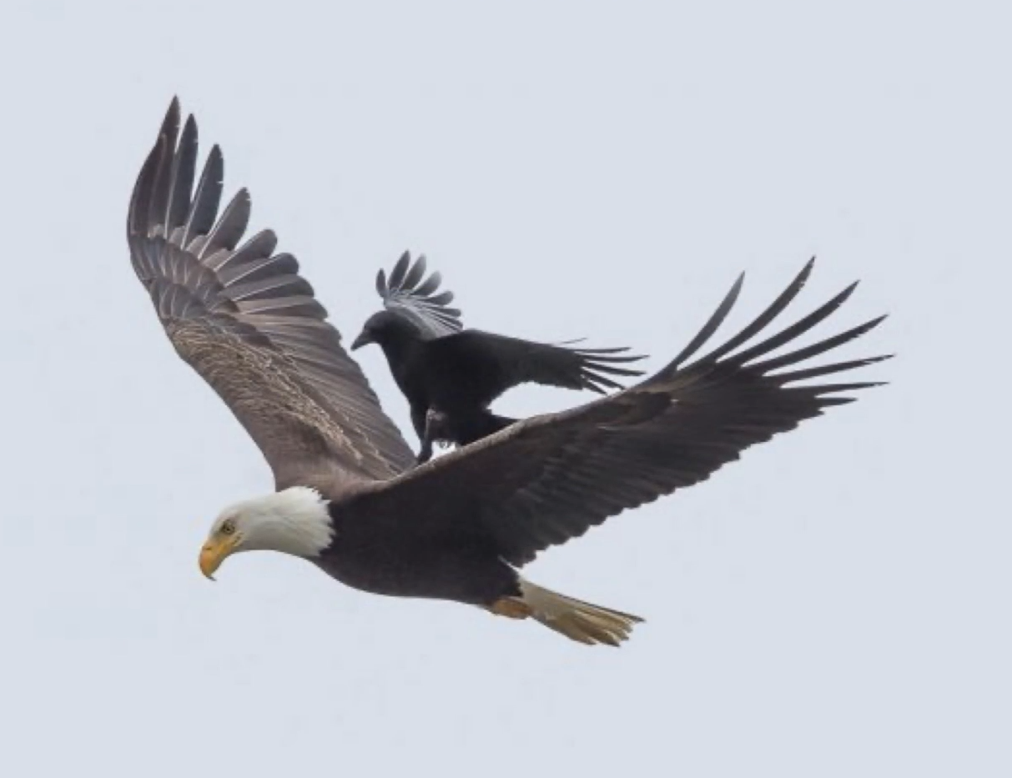
Na tomto obrázku je orel, ale na jeho zádech není mládě orla. Je to vrána, která jakoby se vezla na jeho zádech.
Možná jste už někdy viděli, jak se vrány a orli ve vzduchu obtěžují. Většinou jsou to vrány, které obtěžují orly.
A tady to vypadá, že tito dva nemusí být nutně kamarádi. Spíše vrána přistála na hřbetě orla, aby ho trochu poškádlila.
Případy, kdy orli nesou své mladé na zádech, se vyskytují jen velice zřídka.
Jeden z našich sousedů, který bydlí jen přes ulici od nás, je světoznámý ornitolog, Ed Harper. A když jsem uváděl nějaký úžasný fakt o ptácích, tak jsem toho využil a pozval Eda Harpera do Amazing Facts. On skutečně ví o ptácích úplně všechno.
A opravdu neexistuje žádný záznam o tom, že by orlové nosili svá mláďata na zádech.
Je jenom jedna zpráva od jednoho ornitologa, který cestoval do zahraničí a viděl, jak nějaký orel letěl pod svým mládětem při jeho prvním letu. Když si všiml, že se mu nedaří mávat křídly, zachytil ho na svých zádech a vynesl je výš. Pak mládě zatřepetalo křidélky, a nakonec se naučilo létat. Ale to se vyskytuje velmi zřídka.
Co to tedy znamená, „Nesl tě na svých křídlech“?
V Izraeli žije Orel královský.
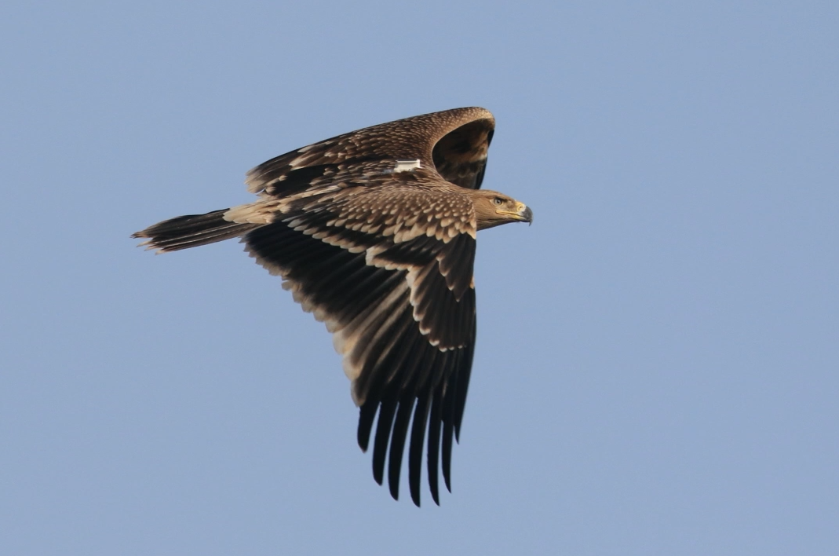
„Orel královský“
Takový orel se vyskytuje i na Sínaji. Je to skutečně majestátní pták.
Když přemýšlíte o orlech v Bibli, vzpomeňte si, jaký byl znak na korouhvi Římanů? Orel.
A je zajímavé, že Mojžíš řekl dětem Izraele: „Když se odvrátíš ode Mne, nebudeš Mě poslouchat a budeš uctívat jiné Bohy a nebudeš zachovávat Má Přikázání, pošlu jiný národ z daleké země, jehož jazyku nebudeš rozumět, a on se na tebe snese jako orel.“
Když přišli Římané a oblehli Jeruzalém, měli na praporech orly.
Přečtěme si ještě z Deuteronomia 32, kde se mluví o Bohu a Jeho lidu.
Dt 32,10-12: „Nalezl ho v pusté zemi, v pustotě, blouznění pusté krajiny. Obklopil ho, pečoval o něj, střežil ho jako zřítelnici svého oka. 11 Jako orel dává do pohybu své hnízdo, vznáší se nad svými mláďaty, roztáhne svá křídla, uchopí je a nese je na svých perutích,“ – A zde je opět řečeno, že Bůh je nesl jako orel na Svých křídlech. – „12 Hospodin sám ho vedl, cizí bůh s ním nebyl.“
V Bibli se vyskytuje mnoho obrazů Boží péče, něžnosti a lásky na příkladech ptáků. Když Ježíš plakal nad Jeruzalémem, řekl:
Mt 23,37: „Jeruzaléme, Jeruzaléme, který zabíjíš proroky a kamenuješ ty, kteří jsou k tobě posláni, kolikrát jsem chtěl shromáždit tvé děti, tak jako slepice shromažďuje svá kuřata pod křídla, ale nechtěli jste.“
Podobný případ jsem viděl mnohokrát. Jednou jsem např. procházel lesem a narazil jsem na křepelku. Její mláďata se právě vylíhla. Byla taková maličká, že vypadala jako hmyz. Byla rozptýlená všude, hledala něco k jídlu. Jejich matka, když mě zahlédla, zakdákala a najednou k ní všechna mláďátka vyděšeně utíkala schovat se pod její křídla. A ona je svými křídly přikryla.
Pak mláďátka vylezla a šla do trávy. Křepelka přišla ke mně a dělala, jako by byla zraněná a chtěla, abych chytil ji.
Už jste to někdy viděli? Dělají, že jsou zraněné, aby odlákaly vaši pozornost od hnízda, kde jsou mláďátka.
Bůh tedy používá tento obraz, jak nás chrání pod Svými křídly.
Také v jedné písni se zpívá „Pod Jeho křídly přebývám v bezpečí“. To znázorňuje Boží obětavou lásku.
B21 – Dt 32,11: „Jako když orlice bdí nad hnízdem a vznáší se nad svými mladými,....“
Když orel staví své hnízdo, tak než do něj položí vejce, musí ho vyslat měkkým a jemným materiálem.
Poté, co se ptáčátka vylíhnou, rostou, a roztahují křidélka. Nevím, jestli si to dobře pamatuji, ale prý 20 % orlů nepřežije svůj první let. Jejich rodiče věnují spoustu času krmení a péčí o své mladé. Není to však, jako u jiných ptáků, kteří, když se jim nezdaří první let tak prostě jen spadnou na zem.
Např. u sovy je to tak, že když při prvním letu spadne, vyškrábe se pomocí drápků na strom, a zaleze zpátky do hnízda.
To orli udělat nemohou. Jejich hnízda bývají na skalách. Pokud se nenaučí používat svá křídla a nepodaří se jim první let, tak to je problém.
Proto jejich matka dělá hnízdo nepohodlné. Když se vyvíjejí jejich křídla, ptáčátka se vrtí v hnízdu a napínají svaly na křidélkách. Tak se učí používat je dobře.
Křídla jsou symbolem Boha, protože jsou silná.
Iz 40,31: „ale ti, kdo očekávají na Hospodina, nabývají nové síly, vznášejí se na křídlech jako orli; běží, a neunaví se, chodí, a neochabnou.“

U Ezechiela 1,10 je další místo, kde se mluví o jednom aspektu Božího charakteru a je přirovnáván k orlu.
Jsou tam čtyři bytosti u Božího trůnu. Jaké bytosti to jsou? Každá z těchto bytostí měla čtyři tváře.
Ez 1,10: „Jejich tváře jsou podobné lidským tvářím, napravo mají všechny čtyři tváře lva, zleva mají všechny čtyři tváře býka, i tváře orla mají všechny čtyři.“
A také ve Zjevení 4 se píše o čtyřech bytostech.
Zjevení 4,6.7: „A před trůnem bylo něco jako skelné moře, podobné křišťálu. Uprostřed trůnu a kolem trůnu čtyři živé bytosti plné očí zpředu i zezadu. 7 První bytost byla podobná lvu, druhá bytost byla podobná býku, třetí bytost měla tvář jako člověk a čtvrtá bytost byla podobná letícímu orlu.“
Jaký orel to byl? Letící orel.
Zjevení je kniha plná symbolů a to se týká také kapitoly 4. Bytosti ukazují na určité aspekty Božího charakteru.
Orlové jsou známi svou rychlostí a výborným zrakem.
Bůh řekl:
Ex 19,4: „Sami jste viděli, jak jsem naložil s Egyptem, ale vás jsem nesl na orlích křídlech a přinesl jsem vás k sobě.“
Na orlech je zajímavé také to, že dokážou letět tak vysoko a tak daleko, že žádná hora, žádná armáda, žádná řeka ani oceán není pro ně překážkou.
S jakoukoliv překážkou se děti Izraele setkaly, Bůh všechny obtíže odstranil a vysvobodil je z otroctví.
Neexistuje nic, co by Pánu Bohu zabránilo vysvobodit nás z otroctví.
Používá tedy tuto analogii.
Podívejme se i do Deuteronomia 1,29:
Dt 1,29-31: „Nato jsem vám řekl: Nemějte strach a nebojte se jich. 30 Hospodin, váš Bůh, který jde před vámi, on bude bojovat za vás, stejně jako jednal s vámi před vašima očima v Egyptě 31 a v pustině, kde jsi viděl, jak tě Hospodin, tvůj Bůh, nesl, jako nosí člověk svého syna, po celou cestu, kterou jste šli, až jste přišli na toto místo.“
V době růstu dítěte je jedno skutečně náročné období, kdy už neleze po čtyřech, začíná chodit, ale ještě neumí chodit moc rychle a nestačí rodičům. A tak je rodiče musí vést za ruku. A vlastně ani ne za ruku, ale dítě se drží spíše za prst, protože jejich ručička je příliš malá a nemůže se dobře držet vaší ruky. Musíte jít pomalu nebo je zvednout a nést.
Občas na přechodu vidíte rodiče, jak zvednou dítě a nesou je. Říkají si: „Nebudu to riskovat, protože to je nebezpečné.“ Radši nesou dítě v náručí.
A právě to říká Pán Bůh. Ukazuje nám obraz rodičovské lásky.
Také v Žalmu 103 je psáno:
Ž 103,13.14: „Jako má otec soucit se svými syny, tak se slitovává Hospodin nad těmi, kdo se ho bojí. 14 On přece ví, jak jsme utvořeni, pamatuje, že jsme prach.“
Bůh je nesmírně trpělivý a milosrdný. Má trpělivost i s vámi?

Pondělí – Výkupné za otroky
Ex 6,6.7: „Proto řekni synům Izraele: Já jsem Hospodin. Vyvedu vás zpod jha egyptských robot, vysvobodím vás z vaší otročiny. Ujmu se vás vztaženou paží ve velikých soudech. 7 A přijmu vás za svůj lid a budu vaším Bohem, a poznáte, že já Hospodin jsem váš Bůh, který vás vyvádí zpod jha egyptských robot.“
To všechno bylo předpovězeno. Bůh řekl Abrahamovi stovky let předtím, že se to stane.
V Genesis 15 je psáno:
Gn 15,13.14: „A Hospodin Abramovi řekl: S jistotou věz, že tvé potomstvo bude cizincem v zemi, která nebude jejich, a budou tam otročit a budou pokořováni čtyři sta let. 14 Avšak národ, kterému budou otročit, budu soudit a potom vyjdou s velikým majetkem.“
Je zajímavé, že Abraham šel do Egypta, protože v zemi, kde přebýval, byl hlad. Přivedl si svou manželku, ale bál se říct Egypťanům o svém vztahu k ní, protože Sára byla velmi krásná. Myslel si, že by ho možná zabili a odvedli ji třeba do faraónova harému.
Co se stalo Abrahamovi? Na faraona dopadly rány, když si vzal Sáru do svého domu. Nikdo se jí ani nedotkl, ale když si jí faraon odvedl k sobě domů, dopadly na něj rány. A pak poslal Abrahama pryč s velkým bohatstvím. Dal mu velké jmění a poklady, protože Bůh k němu promluvil.
Bible to uvádí jako alegorii toho, co se děje Jeho lidu.
A co se stalo Izraelcům? Rány dopadly na Egypťany a je řečeno, že než synové Izraele vyšli z Egypta…:
Ex 12,35.36: „…vyžádali si od Egypťanů stříbrné a zlaté předměty a oděvy, 36 a Hospodin dal lidu přízeň v očích Egypťanů, takže jim vyhověli. Tak vyplenili Egypt.“
Tedy to, co se stalo Abrahamovi, se později stalo i jeho potomkům. Bůh povolal Izrael z Egypta. U proroka Ozeáše je psáno:
Oz 11,1: „…z Egypta povolal jsem syna svého.“
Byl v Egyptě i Ježíš, když byl ještě malý? Ano, a byl povolán zpět do Zaslíbené země, když zemřel král Herodes.

V části na pondělí je uveden verš:
Ex 6,6: „Proto řekni synům Izraele: Já jsem Hospodin. Vyvedu vás zpod jha egyptských robot, vysvobodím vás z vaší otročiny. Ujmu se vás vztaženou paží ve velikých soudech.“
Zde se tedy hovoří o záchraně ze zajetí. To, co se tehdy stalo, je ukázka toho, jak Bůh zachrání nás.
Přečtěme si z Ř 15,4.
Ř 15,4: „Všecko, co bylo kdysi napsáno, bylo napsáno k našemu poučení, abychom skrze trpělivost a povzbuzení z Písem měli naději.“
Všechno, co je napsáno v Bibli, je zapsáno pro nás, pro poučení.
Vzpomínám si, když jsem u Lukáše četl o tom, jak Ježíš po Svém vzkříšení mluvil se Svými učedníky na cestě do Emaus. Oni nevěděli, že to je Ježíš. Učedníci spolu rozmlouvali o událostech z minulého víkendu, kdy byl Mesiáš ukřižován a ztratilo se Jeho tělo z hrobu. Ježíš poslouchal jejich nářek a řekl:
Lk 24,25-27: „Ó nerozumní a zpozdilého srdce, abyste věřili tomu všemu, co mluvili proroci! 26 Což to neměl Kristus vytrpět a vejít do své slávy?“ 27 A začal od Mojžíše a od všech proroků a vysvětlil jim ve všech Písmech to, co o něm bylo napsáno.“
Jak velká část Bible v té době už byla napsána? Když Kristus žil na této zemi, tak byl jenom Starý Zákon.
Ježíš tedy mluvil o tom, co je o Něm napsáno, a používal Starý Zákon – knihy od Genesis po Malachiáše.
Píše se o Ježíši ve Staré Zákoně? Nachází se evangelium jen v Novém Zákoně, anebo je i ve Starém Zákoně? Byli lidé ve Starém Zákoně spaseni skutky a v Novém Zákoně jsme spaseni vírou?
Ne. Nikdo není spasen skutky. Abraham uvěřil Bohu a bylo mu to počítáno za spravedlnost. Abraham nebyl spasen skutky, ale vírou. Přečtěte si list Židům.
Když Pavel psal list Židům, zaznamenal v něm celou chronologii toho, jak velcí patriarchové byli spaseni vírou. Zmínil tam někoho z Nového Zákona? Nikoliv. Psal jenom o postavách ze Starého Zákona. Ti všichni byli spaseni vírou. Každý je spasen Ježíšem.
Oni byli spaseni tehdy, když vírou vzhlíželi do budoucna ke kříži.
My jsme spaseni, když pohledem do minulosti vzhlížíme vírou ke kříži.
Všichni jsme spaseni vírou v Ježíšovu oběť na kříži.
Příběh Exodu je tedy alegorie toho, jak nás Bůh spasí.
1.Kor 10,1-10: „Nechci, bratři, abyste nevěděli, že naši otcové“ – Pavel píše Židům. – „byli všichni pod oním oblakem a všichni prošli mořem,“ – Pavel zde mluví o oblaku slávy, který je zastiňoval během dne, a v noci byl ohnivým pilířem. – „2 všichni byli pokřtěni v Mojžíše v oblaku a v moři,“ – To byl symbol, že lidé byli pokřtěni v Mojžíše, v jeho učení a následovali ho, tak jako my jsme pokřtěni v Krista, Jeho učení a následujeme Ho. Povšimněte si analogií, které zde Pavel dělá.
„2 všichni byli pokřtěni v Mojžíše v oblaku a v moři,“ – V noci jim svítil ohnivý pilíř a byli pokřtěni v moři. My se musíme narodit z vody a z Ducha. Rudé moře je symbol křtu ve vodě. Ohnivý sloup znamená narození z ohně.
Člověk musí mít oba křty, aby mohl vstoupit do Nebeského Království.
„všichni prošli mořem, 2 všichni byli pokřtěni v Mojžíše v oblaku a v moři, 3 všichni jedli týž duchovní pokrm 4 a všichni pili týž duchovní nápoj; pili totiž z duchovní skály, která je doprovázela, a tou skálou byl Kristus.“ Pavel tím říkal, že tato skála byla symbolem Krista.
Ohledně chleba z nebe nemusíme hádat, co to znamená.
Ježíš řekl:
J 6,32: „Amen, amen, pravím vám, ne Mojžíš vám dal chléb z nebe, nýbrž můj Otec vám dává ten pravý chléb z nebe. 33 Neboť chléb Boží je ten, který sestupuje z nebe a dává život světu.“
„Oni jedli manu a zemřeli, ale pokud máte jíst chléb, který vydrží navěky, musíte jíst Mé tělo a pít Mou krev, jinak nebudete mít v sobě život.“
Ježíš nám uvedl mnoho příkladů toho, že On je chléb života.
Mt 4,4: „Člověk nebude živ jen chlebem, ale každým slovem, které vychází z Božích úst.“ – A Kristus je „Slovo“, které vychází z Božích úst.
Pavel nám ukazuje, jak máme číst příběh Exodu, který je skutečně alegorií spasení.
1.Kor 10,4: „a všichni pili týž duchovní nápoj; pili totiž z duchovní skály, která je doprovázela, a tou skálou byl Kristus. 5 Ale ve většině z nich neměl Bůh zalíbení;“ – Mnoho lidí bylo zachráněno z Egypta, ale nepodařilo se jim dojít až do Zaslíbené země, protože cestou ztratili víru.
„5 Ale ve většině z nich neměl Bůh zalíbení;“ – Je skutečně křesťanem každý, kdo o sobě říká, že je křesťan? Ne. Jenom menšina z těch, kdo o sobě říkají, že jsou křesťané, jsou skutečně křesťany.
Doufám, že vám to nevezme víru, že se dostanete do Nebeského Království.
Ale Ježíš to řekl jasně: „Mnozí jdou širokou cestou, ale jen málokdo jde úzkou cestou“, protože ji nehledají.
1.Kor 10,5: „Ale ve většině z nich neměl Bůh zalíbení; vždyť byli pobiti v té pustině.“ – Nebo zemřeli cestou. – „6 Tyto věci se staly příkladem pro nás, abychom nebyli žádostivi zlých věcí, jako oni byli žádostiví. 7 Nebuďte ani modláři jako někteří z nich; jak je napsáno: ‚Lid se posadil, aby jedl a pil, a potom vstali, aby se rozpustile bavili.‘ 8 Ani nesmilněme, jako někteří z nich smilnili, a padlo jich za jeden den třiadvacet tisíc;“
Izraelci měli problémy, protože se klaněli jiným bohům, páchali zlo, dopouštěli se smilstva. Takové věci by se neměly vyskytovat v církvi dnes.
A je řečeno:
„8 … padlo jich za jeden den třiadvacet tisíc; 9 ani nepokoušejme Krista, jako někteří z nich pokoušeli, a hynuli od hadího uštknutí; 10 ani nereptejte, jako někteří z nich reptali, a byli zahubeni Zhoubcem. 11 Tyto všechny věci se jim staly jako příklady pro nás a bylo to zapsáno k napomenutí nám, které zastihlo dokonání věků.“ – Pokud to byla pravda tehdy, o co víc to platí dnes na konci věků.
Můžeme tedy ve zkušenosti Exodu najít poučení, které nás uchrání před problémy dnes?
Především, když Mojžíš přišel k faraonovi, řekl mu: „Propusť můj lid.“, koho Mojžíš představoval? Jestliže je řečeno, že byli pokřtěni v Mojžíše, tak byl předobrazem Krista. Koho představoval faraon? Ďábla.
Chtěl je faraon nechat odejít? Ne. Chce vás ďábel nechat odejít? Ne.
Řekl Bůh dětem Izraele: „Uzavřu s vámi smlouvu, zachovávejte Deset Přikázání a zachráním vás z Egypta.“?
Co se stalo jako první? Bylo dáno dřív Deset Přikázání nebo byl dřív obětován beránek?
Nejdřív měli obětovat beránka a pak zahájili cestu k hoře Sínaj.
Byli zachráněni z Egypta, protože byli poslušní? Anebo byli zachráněni z Egypta pro krev Beránka?
Někteří lidé si myslí, že jste spaseni proto, že zachováváte Deset Přikázání. Nikoliv. Zachováváte Deset Přikázání, protože On nás nejdřív zachránil.
Je velice důležité, abychom to správně pochopili. Protože pokud čekáte, až budete zachovávat Desatero Přikázání, než přijmete Ježíše, tak se vám to nikdy nepodaří.
Nejdříve tedy zabili velikonočního Beránka, použili Beránkovu krev a pak Bůh řekl: „Teď zahájíme cestu.“ Cesta začíná obětováním Beránka. Když opustili Egypt, prošli Rudým mořem, a přišli na horu Sínaj.
Existují různé dohady o tom, kde se hora Sínaj nachází. Já osobně se spíše přikláním k názoru, že to je hora v Saudské Arábii, a ne hora na Sínajském poloostrově. Protože v Novém Zákoně je řečeno, že Sínaj je hora v Arábii. A jestliže Eliáš šel 40 dní a 40 nocí, než se na horu Sínaj dostal, tak na Sínajský poloostrov by mu to tak dlouho netrvalo. Do Saudské Arábie je to však mnohem dál.
Ale ať už to bylo kdekoli, Mojžíš je přivedl na horu Sínaj.
Jak začíná Deset Přikázání? Jaké je první Přikázání?
Lidé obyčejně začínají Přikázáními a nezmiňují úvod.
Ex 20,1: „Potom Bůh vyhlásil všechna tato slova. Řekl:“
A v tomto bodě začíná 1.Přikázání:
Ex 20,2: Já Hospodin jsem tvůj Bůh, který jsem tě vyvedl z egyptské země, z domu otroctví.“- Co zde Pán Bůh říká? „Já jsem Bůh, který tě zachránil.“
A pak nepřímo říká: „Jestliže Mě miluješ, tak toto jsou má Přikázání.“
Když se díváme na Ježíše na kříži, jak umírá za naše hříchy, vidíme, co všechno pro nás Bůh vykonal.
Izraelcům Bůh dával chléb z nebe, staral se o jejich potřeby, dával jim vodu ze skály, porazil jejich nepřátele, atd. To všechno pro ně udělal, ještě předtím, než se dostali k hoře Sínaj.
Když je přivedl na horu Sínaj, řekl jim: „Nesl jsem vás na orlích křídlech. Dokázal jsem vám Svou lásku. Chci s vámi uzavřít smlouvu. Chci být vaším Bohem, buďte mým lidem, abyste Mě milovali, věřili Mi, a poslouchali Mě.“
Uvědomujete si, že věta: „Milovat Boha a zachovávat Jeho Přikázání“ je obsažena v Desateru? V Přikázání o modlářství je psáno:
Ex 20,6: „…prokazuji milosrdenství tisícům těch, kdo mne milují a zachovávají mé příkazy.“ – Tady je řečeno, jaký je klíč k zachovávání Deseti Přikázání.
Všechno, co se dětem Izraele stalo, je alegorie.
Byli zachráněni, protože zachovávali Zákon? Ne. Vstoupili do Zaslíbené Země, když ho porušovali? Ne.
Ačkoliv nebyli zachráněni z Egypta zachováváním Zákona, nevešli do Zaslíbené země, když ho vytrvale porušovali.
Lidé mohou namítnout: „Říkáš tedy, že musíme zachovávat Zákon, abychom byli spaseni?“
Jsme spaseni díky Ježíšově milosti. Ale pokud jsme spaseni díky Ježíšově milosti, budeme poslouchat. Avšak pokud vytrvale odpíráte poslušnost, poté, co vám Bůh dá čas na poušti, abyste se naučili poslouchat, nemůže vás přivést do Nebe, když budete svévolně hřešit.
Jestliže byl ďábel svržen, protože hřešil, tak vás Bůh neuvede do nebe, pokud hřešíte.
Bible říká: „Vaše hříchy vás odloučily od Boha.“
Záměr plánu spasení je:
Mt 1,21: „…dáš mu jméno Ježíš, neboť on vysvobodí svůj lid z jeho hříchů.“
Chtěli byste být zachráněni v hříchu nebo raději „z hříchů“? Hřích je problém a já chci být zachráněn z hříchu.
Přesto mnoho církví učí, že když nás Ježíš spasí, tak nás spasí i s hříchem, protože prostě takoví jsme. Podle nich Mu poděkujeme za Jeho milost a půjdeme do nebe tak, jak jsme.
Nikoliv. V životě musí dojít k proměně. Ale musí k ní dojít kvůli krvi Beránka, z lásky k Bohu.
Vidíte, jak nám příběh pomáhá porozumět teologii, jak to funguje.
1.Tm 2,6: „Je totiž jeden Bůh, jeden je také prostředník mezi Bohem a lidmi, člověk Kristus Ježíš, 6 který dal sám sebe jako výkupné za všechny, jako svědectví ve svůj čas.“
A u Marka čteme:
Mk 10,44.45: „a kdo by chtěl být mezi vámi první, bude otrokem všech. 45 Vždyť ani Syn člověka nepřišel, aby si nechal posloužit, ale aby posloužil a dal svůj život jako výkupné za mnohé.“

Otázkou tedy je, komu chceme sloužit? Bohu nebo ďáblovi?
Někdo si řekne: „Je těžké být křesťanem, asi to vzdám.“
Řekly děti Izraele někdy: „Chceme se vrátit do Egypta.“?
Když se na to teď zpětně díváme, tak si říkáme: „Proč byste se chtěli všeho všudy vrátit a uctívat faraonovy bohy? Klanět se faraonovi a vyrábět pro něj cihly, a pracovat na jeho stavbách?“
Je to úžasné, že na cestě do Zaslíbené země, kdy jim Bůh dával chléb z nebe, vodu ze skály, a Jeho přítomnost byla v jejich středu, chtěli se vrátit do Egypta.
A přesto známe lidi, kteří říkají: „Už jsem unavený z následování Ježíše. Život křesťana je těžký.“
Ano, přátelé, je to těžké, život je těžký. A je mnohem těžší být zatracen, než být spasen.
Bible říká, že cesta přestupníka je těžká. Bezbožný nemá odpočinutí. Takový člověk nemá žádný pokoj.
Je mnohem obtížnější být zatracen, než být spasen. Věřte mi, vyzkoušel jsem obojí.
Život je těžký. Bez ohledu na to, jestli jste křesťané nebo nevěřící, přicházejí problémy, ale je mnohem lepší být křesťanem. Nevracejte se do Egypta.
Všechno čím si prošli Izraelci je lekcí pro nás.

Úterý – Smlouva na Sínaji
V této části je uveden přehled osmi věcí, které se staly v Exodu 19 až 24:
- Když je Pán Bůh vysvobodil z Egypta, přišli k hoře Sínaj a utábořili se (Ex 19,1.2)
- Pán Bůh chce s Izraelem uzavřít smlouvu (Ex 19,3-6). Poté, co byli zachráněni, Pán Bůh jim dal vodu, dal jim chléb, vysvobodil je od Amáleka, který je napadl. Ukázal jim Svou lásku.
- Izrael odpověděl tím, že přijal smlouvu. Jsou ochotni poslouchat (Ex 19,7.8)
- Připravují se na slavnostní přijetí smlouvy (19,9-25). Pán Bůh jim řekl: „Budu k vám mluvit. Umyjte se, vyperte si šaty. Manželé, ať se zdrží od intimností.
Byla to výjimečná situace. Mimochodem Pavel to zmiňuje, když říká: „Manželé by se neměli sobě navzájem odpírat. Jen dočasně a po vzájemné dohodě, aby neupadli do pokušení.“
Byla však doba, kdy Pán Bůh řekl: „Uslyšíte, jak k vám mluví Bůh. Přistupte v čistotě před Pána Boha a nebuďte ničím rozptýleni.“
To byla tedy příprava na přijetí Deseti Přikázání. A další bod je:
- Vyhlášení Desatera v Exodu 20,1-17. Předtím než jim ho Bůh dal písemně, tak ho vyslovil. Nejprve dostali audio verzi a pak písemnou verzi. Tak obyčejně vypadají smlouvy.
Bůh tedy nejdřív smlouvu vyhlásil slovy a Desatero je smlouva, na které se dohodli. A pak si pořídili písemnou kopii toho, na čem se dohodli ve smlouvě.
- Mojžíš přitom vystupoval jako prostředník (Ex 20,18-21)
- Byly dohodnuty smluvní podmínky (Ex 20,22.23)
- A v Exodu 24,1-18, byla smlouva schválena.
V Deuteronomiu 29 je psáno:
Dt 29,9-13: „Stojíte dnes všichni před Hospodinem, svým Bohem, předáci vašich kmenů, vaši starší, vaši správci, všichni muži Izraele, 10 vaše malé děti, vaše ženy i tvůj příchozí, který je ve tvém táboře, od dřevorubce až po nosiče vody,“ – Dřevo je pro oheň a je zmíněna i voda. Všimněte si toho – Tím se připomíná křest vodou a křest ohněm.
„11 abys vstoupil do smlouvy Hospodina, svého Boha, i pod jeho prokletí, které s tebou Hospodin, tvůj Bůh, dnes uzavírá, 12 aby si tě dnes ustanovil za svůj lid a on byl tvým Bohem, jak k tobě promluvil a jak přísahal tvým otcům, Abrahamovi, Izákovi a Jákobovi.“
Má Bůh stále i dnes smlouvu s Izraelem? Oni smlouvu porušili. Bůh ovšem smlouvu obnovil. Bůh řekl: „Po těch dnech uzavřu novou smlouvu s domem izraelským.“
Žijeme tedy stále pod novou smlouvou, založenou na Deseti Přikázáních. Pán Bůh říká: „Napíši Svůj Zákon do jejich srdcí.“ A tento Zákon je založen na lepších zaslíbeních.

Středa – Lidská důvěra a poslušnost
V Exodu 19,5.6 čteme: „Nyní tedy, budete-li mne opravdu poslouchat a budete-li zachovávat moji smlouvu, budete mým zvláštním vlastnictvím mezi všemi národy, i když moje je celá země. 6 Ale vy budete mým královstvím kněží a svatým národem. Toto jsou slova, která budeš říkat synům Izraele.“
K čemu by bylo dobré, kdybychom byli církví plnou kazatelů? Kdyby byl každý z nás kazatelem?
Úkolem kazatele je, aby pečoval o své ovečky. Pokud jsou tedy nazváni národem králů a kněží, co to znamená?
Izrael měl být světlem světa. Měli být kněžími jako za dnů Šalomouna, kdy všechny národy přicházely do Izraele, aby se dozvěděly o Bohu Izraele.
Bůh strategicky umístil Izrael jako most mezi Asii, Afriku a Evropu a veškerá doprava procházela skrze Izrael. Proto někteří králové velice zbohatli z různých poplatků a cla.
To byl důvod, proč Římané chtěli Izrael. Proč by jinak usilovali obsadit místo, kde se neustále bojovalo?
Kromě toho, že tehdy to byla země oplývající mlékem a medem, byl to most mezi kontinenty.
Když tedy národy obchodovaly a přicházely do Izraele, každý Izraelita měl být knězem a vyprávět druhým o svém Bohu.
A už Mojžíš řekl: „Ostatní národy vás uvidí a řeknou si: ‚Co je to za národ, který má tak spravedlivé zákony a Boha ve svém středu?‘“
Měli být svědky. Proto jim bylo řečeno, že mají být národem kněží.
Platilo to jen tenkrát pro Izrael nebo to platí i pro nás dnes?
Pokud jste křesťané, pak jste Izrael.
Domnívám se, že Bůh má stále zvláštní úkol pro Židy a pro Izrael. Avšak pokud jste Kristovi, pak jste Izrael, jste Abrahamovi potomci.
Ř 2,28.29: „Neboť pravý Žid není ten, kdo je jím navenek, a pravá obřízka není ta, která je zjevná na těle; 29 ale pravý Žid je ten, kdo je Židem uvnitř, a pravá obřízka je obřízka srdce Duchem“. – Pavel říká, že jsme naroubováni na kmen Izraele.
Bible je kniha, kterou, s několika málo výjimkami, napsali židovští autoři. A tak my dnes máme prospěch a výhody ze smlouvy, kterou s nimi uzavřel Bůh.
Máme být tedy národem králů a kněží.
Přečtěme si, co napsal Petr:
1.Pt 2,9: „Vy však jste ‚rod vyvolený, královské kněžstvo, národ svatý, lid určený k Božímu vlastnictví, abyste rozhlásili mocné skutky ‘ toho, jenž vás povolal ze tmy do svého podivuhodného světla.“ – Říká to Petr Židům nebo křesťanům? Křesťanům. My jsme národem kněží. To samé Bůh řekl Mojžíšovi. To je Jeho plán, abychom se my – Jeho církev – stali kněžími světu v tom, abychom se za druhé přimlouvali, vyučovali je jako lévité a sdíleli s nimi Boží Slovo.
Jsme tedy „…národ svatý,“
A ve Zjevení 1,5.6 čteme:
Zj 1,5.6: „a od Ježíše Krista, jenž je věrný svědek, prvorozený z mrtvých a vládce králů země. Tomu, jenž nás miluje a svou krví nás rozvázal z našich hříchů 6a učinil nás královstvím, kněžími svému Bohu a Otci — jemu sláva i moc na věky věků. Amen.“
Je to jasné? Stane se to, až se dostaneme do nebe, nebo máme být národem kněží už teď?
V listu Římanům Pavel napsal:
Ř 3,19: „Víme, že vše, co Zákon praví, praví těm, kdo jsou pod Zákonem, aby byla umlčena každá ústa a aby se před Bohem stal vinným celý svět, 20 protože ze skutků Zákona nebude před ním ospravedlněn žádný člověk, neboť skrze Zákon je poznání hříchu. 21 Nyní však je zjevena Boží spravedlnost bez Zákona, dosvědčovaná Zákonem i Proroky, 22 Boží spravedlnost skrze víru Ježíše Krista pro všechny a na všechny ty, kdo věří. Není totiž rozdílu: 23 všichni zhřešili a postrádají Boží slávu,“
Nezáleží na tom, jestli jste Žid nebo pohan. Všichni jsme spaseni zaslíbením plynoucím z této smlouvy.

Čtvrtek – Sebevědomý slib
Mojžíš tedy předal Deset Přikázání.
Ex 19,7.8: „Mojžíš přišel, povolal starší lidu a předložil jim všechna tato slova, která mu Hospodin přikázal. 8 Všechen lid společně odpověděl: Vše, co Hospodin promluvil, budeme plnit. Mojžíš přinesl slova lidu zpět k Hospodinu.“
Lid učinil slib. Splnili tento slib?
Jedno z Přikázání bylo: „Nedělejte si tesané modly.“ Avšak když byl Mojžíš na hoře, kde Mu Bůh předal Deset Přikázání, udělali si modlu.
Jiné Přikázání říká: „Nesesmilníš.“
V Ex 32,6 čteme: „Příštího dne časně vstali, obětovali zápalné oběti a přinesli pokojné oběti. Pak se lid usadil, aby jedli a pili; načež vstali, aby dováděli.“
To už si nejspíš dokážete představit, co se tam asi dělo. Nebyla to tradiční bohoslužba.

V Exodu 24 je psáno:
Ex 24,1-2: „Potom Mojžíšovi řekl: Vystup k Hospodinu, ty a Áron, Nádab a Abíhú a sedmdesát ze starších Izraele, a budete se klanět zpovzdálí. 2 Jen Mojžíš sám přistoupí k Hospodinu.“ – Mojžíš byl prostředník. Stál uprostřed mezi lidmi a Bohem. Čím je Ježíš? On je náš prostředník.
Mám velice rád příběh, kde je Ježíš proměněn. Jednoho dne odešel od Svých učedníků na horu, aby mluvil s Bohem a kde se setkal s Mojžíšem a Eliášem. Pak se vrátil dolů. Ježíš je jako žebřík, který spojuje nebe a zemi. A to, jak víme, viděl už Jákob ve snu.
A v Exodu 24 dále čteme:
Ex 24,2-3: „Jen Mojžíš sám přistoupí k Hospodinu. Ostatní nepřistoupí a lid s ním nevyjde nahoru. 3 Mojžíš přišel a vyprávěl lidu všechna Hospodinova slova a všechna nařízení. Všechen lid jednohlasně odpověděl“ – A zde je slib, který učinil lid. – „a řekl: Všechna slova, která Hospodin promluvil, budeme plnit."
Když je svatba, a přede mnou stojí nevěsta a ženich, v danou chvíli se na ně podívám, všude je ticho, a oni řeknou: „Ano.“ Proč? Protože to je smlouva.
Podívám se na ženicha a on řekne: „Ano.“ A obyčejně říkají „Ano“ s nadšením. Pokud to neříkají s radostí, tak by bylo na místě říct jim, aby ještě chvíli počkali. Je to smlouva.
Bůh dal Deset Přikázání a učinil smlouvu s lidmi. Ale lidské sliby selhaly.
Teď jsme stále pod stejným Zákonem, ale založeným na lepších zaslíbeních. Bůh řekl: „Napíši Svůj Zákon do jejich srdce.“ Je to stejný Zákon, ale místo, aby lidé řekli: „Ano, učiníme to“, Bůh řekl: „Já to učiním.“ Je to založeno na Jeho zaslíbení.

AMEN.

Děkuji vám, že jste s námi dnes studovali. Bůh vám žehnej a za týden budeme pokračovat ve studiu Jeho Slova.

